西安交通大学体美劳育人管理平台操作手册

（移动端学生版）

网络信息中心
2022年8月

目录
一、系统登录 3
二、首页 4
三、研修指南 7
四、研修清单 9
五、研修计划 11
六、活动大厅 17
七、活动管理 21
八、消息公告 29
九、我管理的 31
十、个人中心 32

系统登录
通过在移动交通大学app访问平台，通过点击页面体美劳平台进入页面：
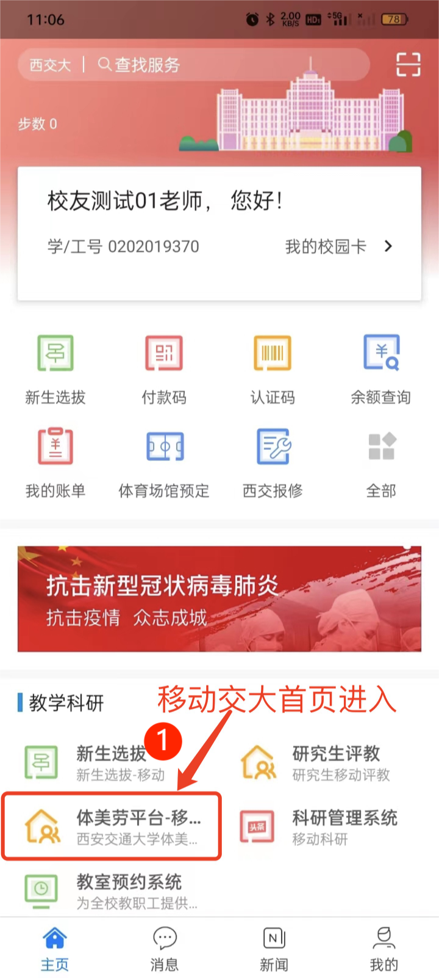
- 移动交通大学进入体美劳平台。

二、首页

2.1 学生首页展示
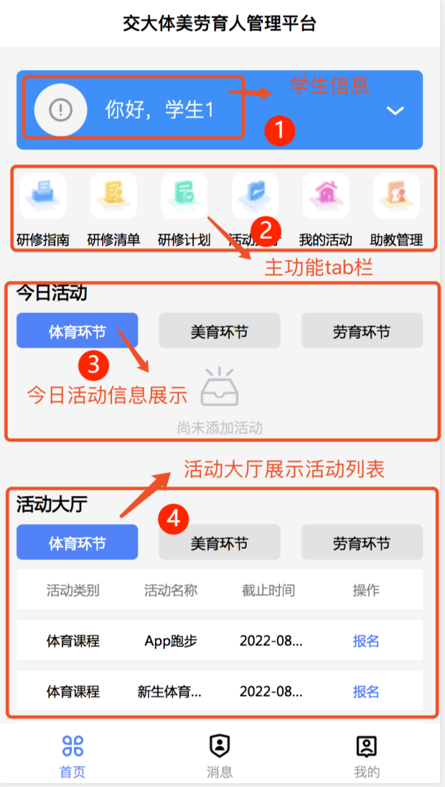
- 学生信息。
- 今日活动信息展示。
- 活动大厅可点击活动报名，点击报名：显示“报名成功”则已报名此活动；显示“失败”则此活动不在研修计划内；显示“报名时间截止”则此活动已过期；显示“报名人数已满”则此活动无名额。

2.2 点击首页学生信息展示研修计划进度
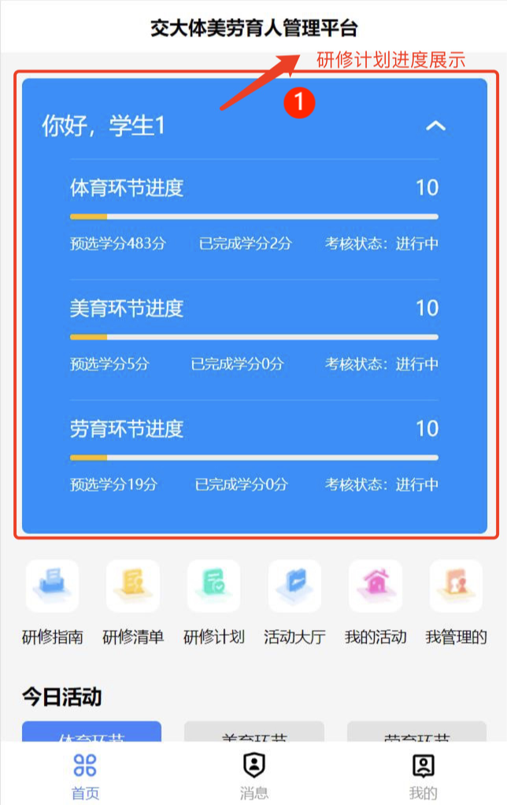
- 研修计划进度展示。

2.3今日消息展示
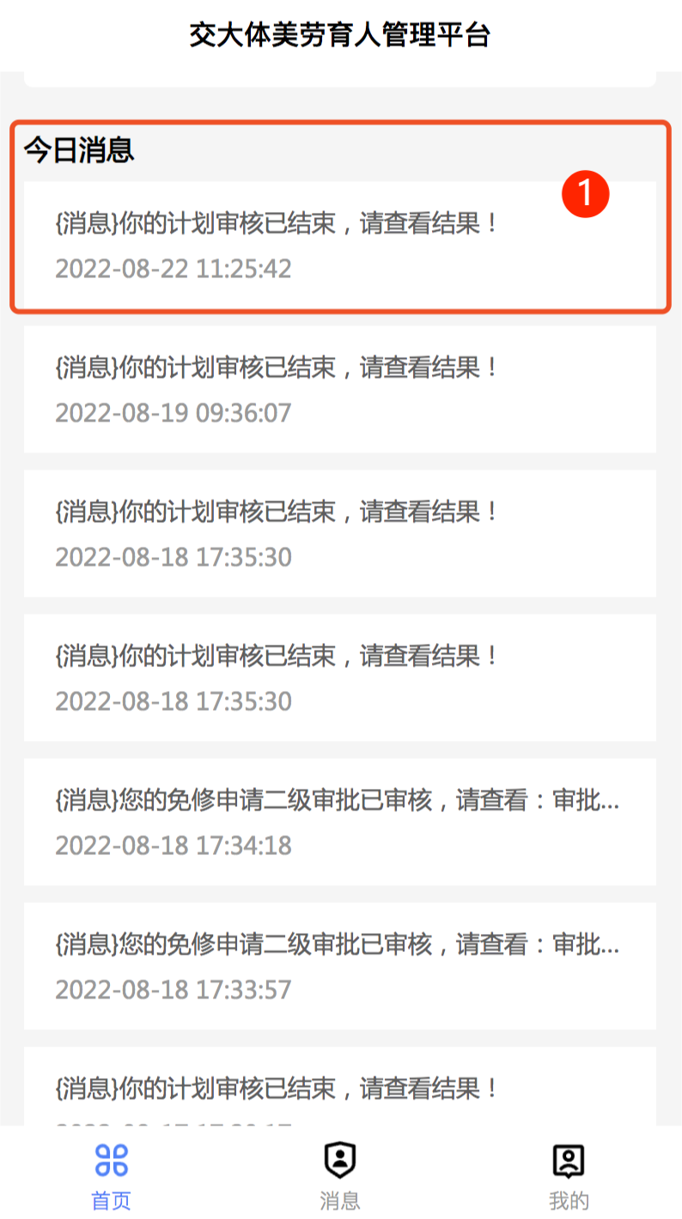
- 今日消息展示列表。

三、研修指南

3.1 学生可查看到教务上传的研修指南，了解指南的详情
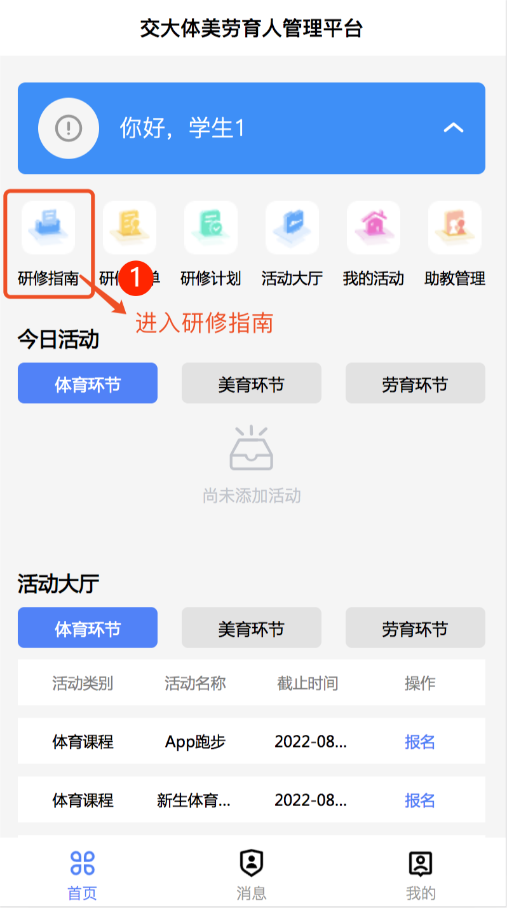
- 通过首页点击进入研修指南。

3.2 研修指南详情
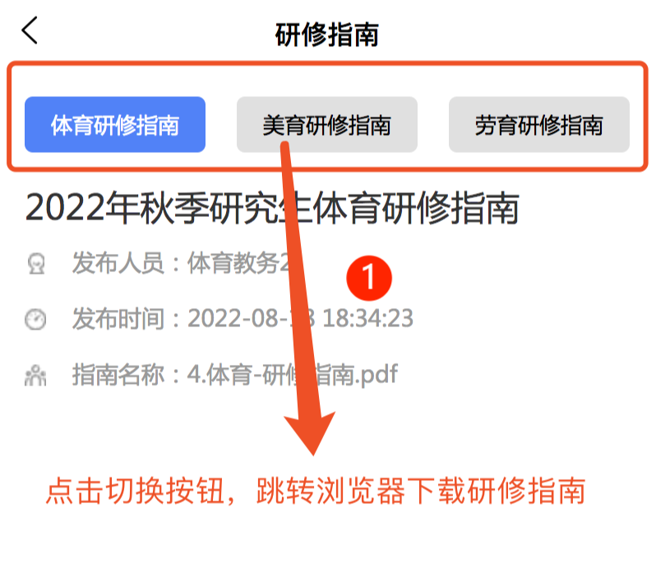
- 点击进入后自动跳转浏览器下载研修指南（如下图所示）。

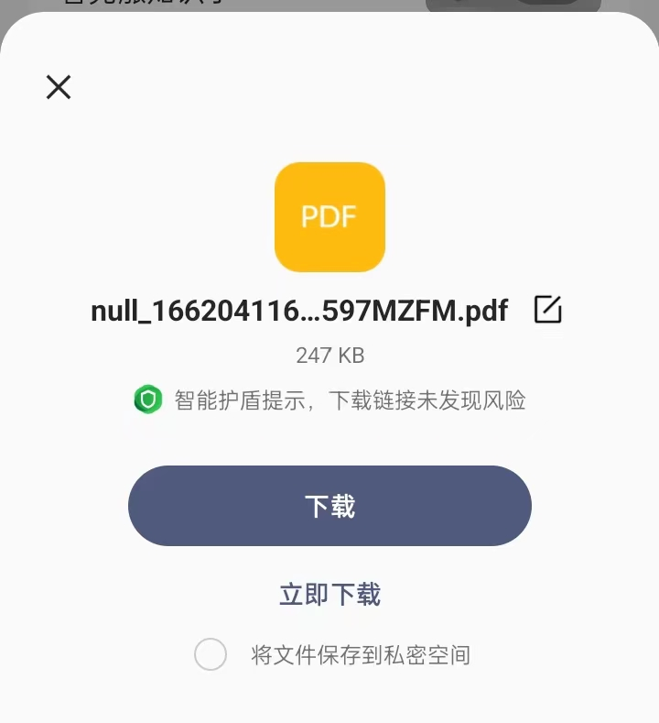

四、研修清单

4.1 学生可以查看与研修指南匹配的研修清单
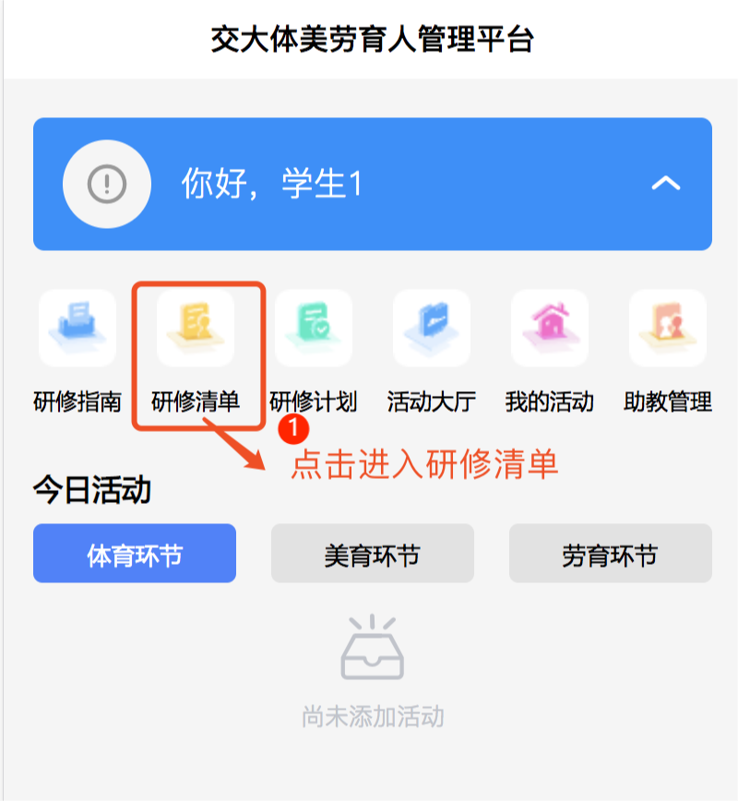
- 通过首页点击进入研修清单页面。

4.2 研修清单详情页面
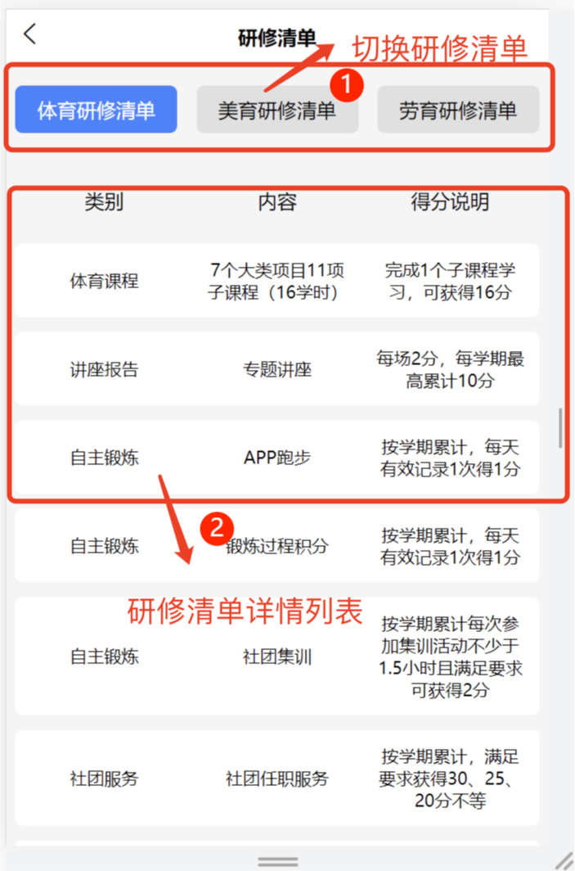
- 点击切换各环节研修清单。
- 学生可以查看与研修指南匹配的研修清单内容。

五、研修计划

5.1 研修计划

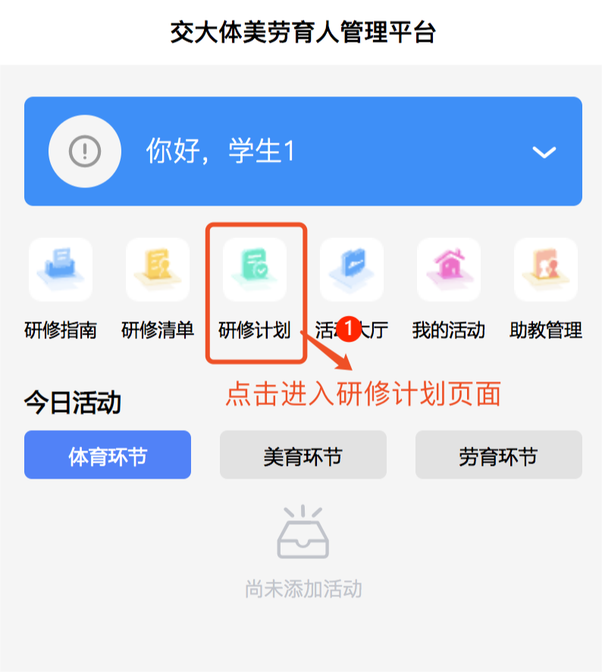

- 首页点击进入研修计划页面。

5.2 研修计划页面
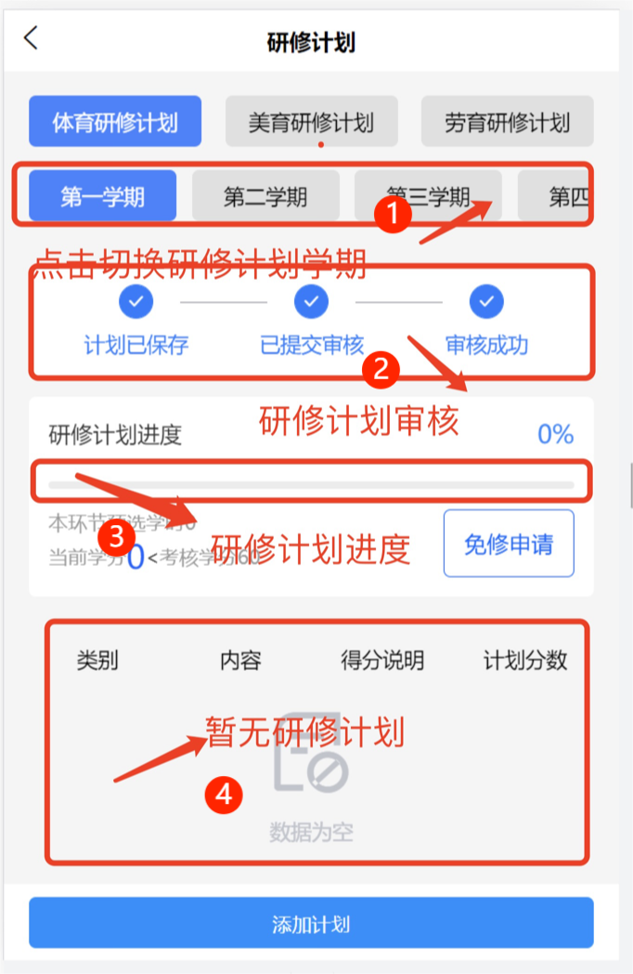
- 点击切换研修计划学期数。
- 研修计划审核进度。
- 研修计划进度条。
- 暂无研修计划。

5.3 制定研修计划步骤
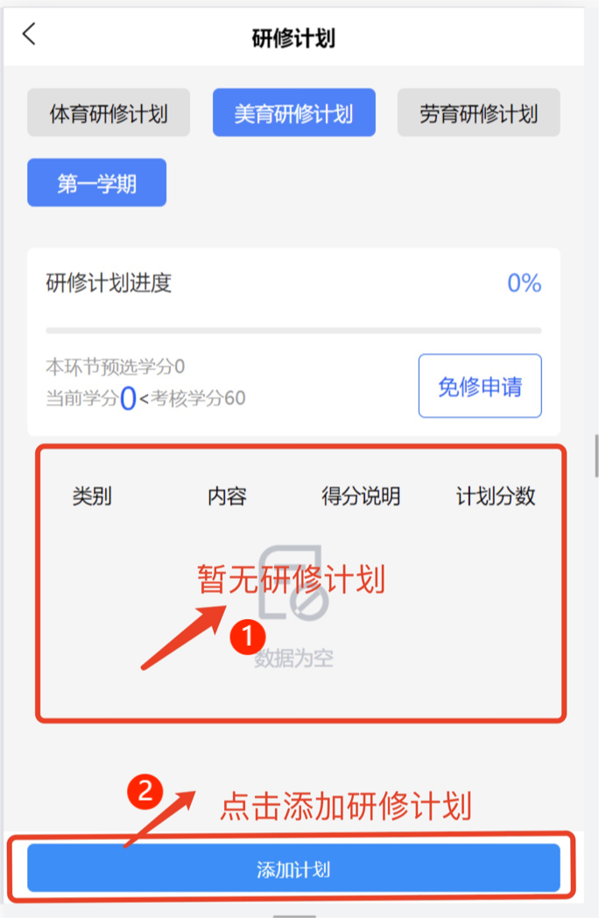
- 暂无研修计划。
- 点击添加研修计划。

5.4 添加研修计划操作详情
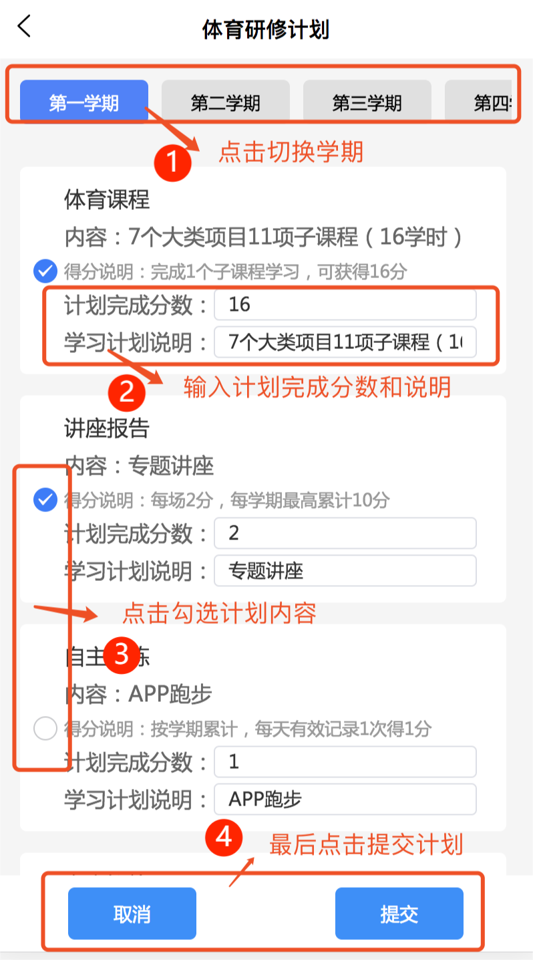

- 必修为默认选项，选修为自主勾选
- 研修计划内容说明
- 计划完成的学时/分数，必修为默认，选修为自主输入。输入对应的学习计划说明。
- 点击提交计划（当计划学分小于每学期研修计划考核标准时，研修计划是无法提交的。）

5.4 免修申请
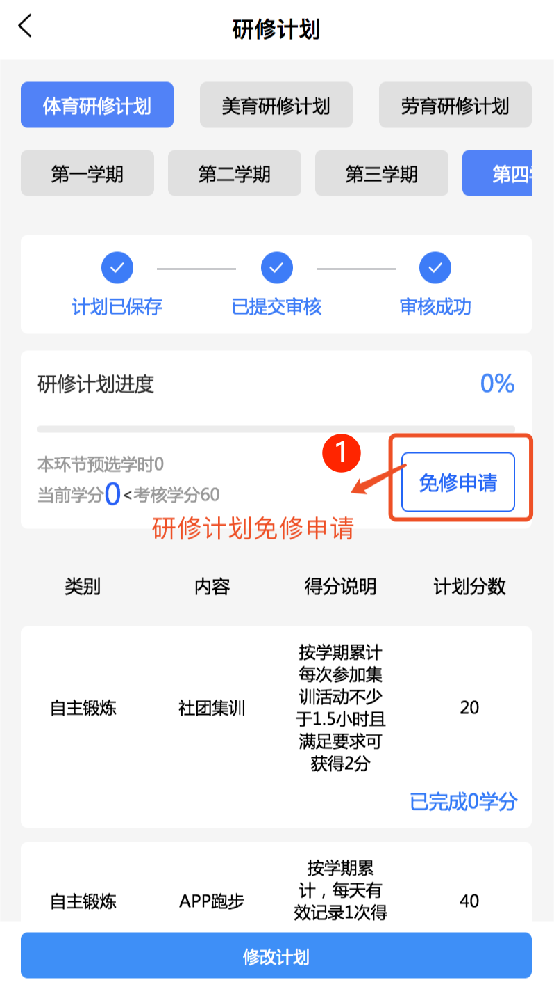
- 点击免修申请按钮进入。
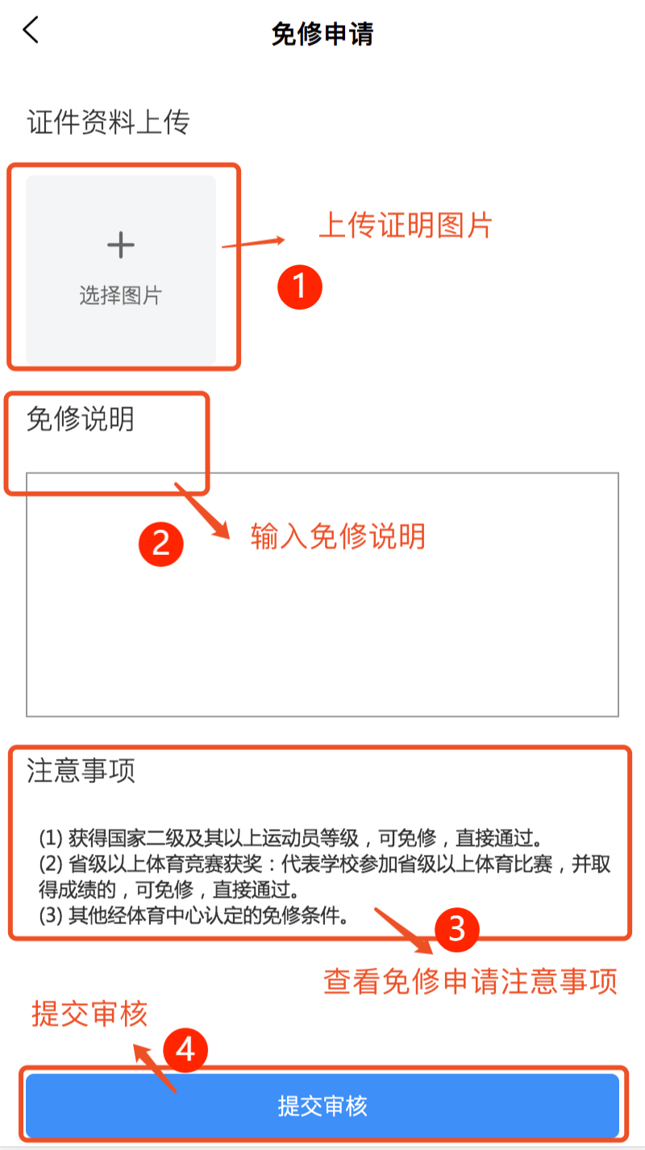
- 上传免修证明资料。
- 输入免修申请的理由。
- 了解免修申请的注意事项。
- 提交审核。

六、活动大厅

6.1 学生进入活动大厅可看到当前环节所有的活动，进行点击报名
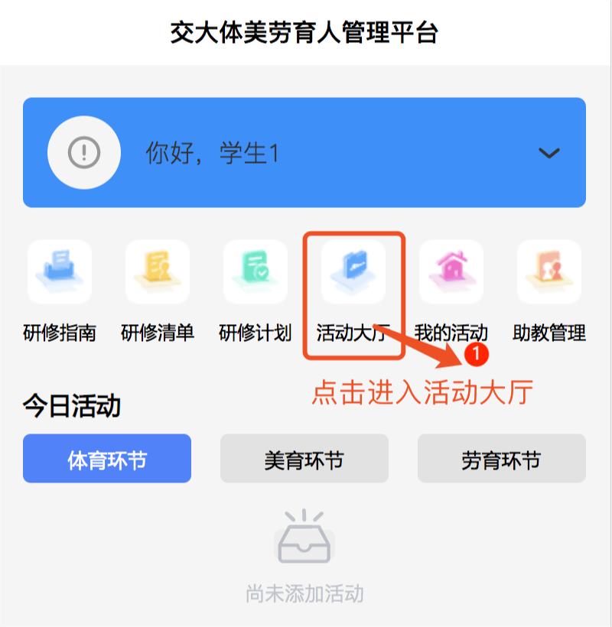
- 首页点击进入活动大厅。
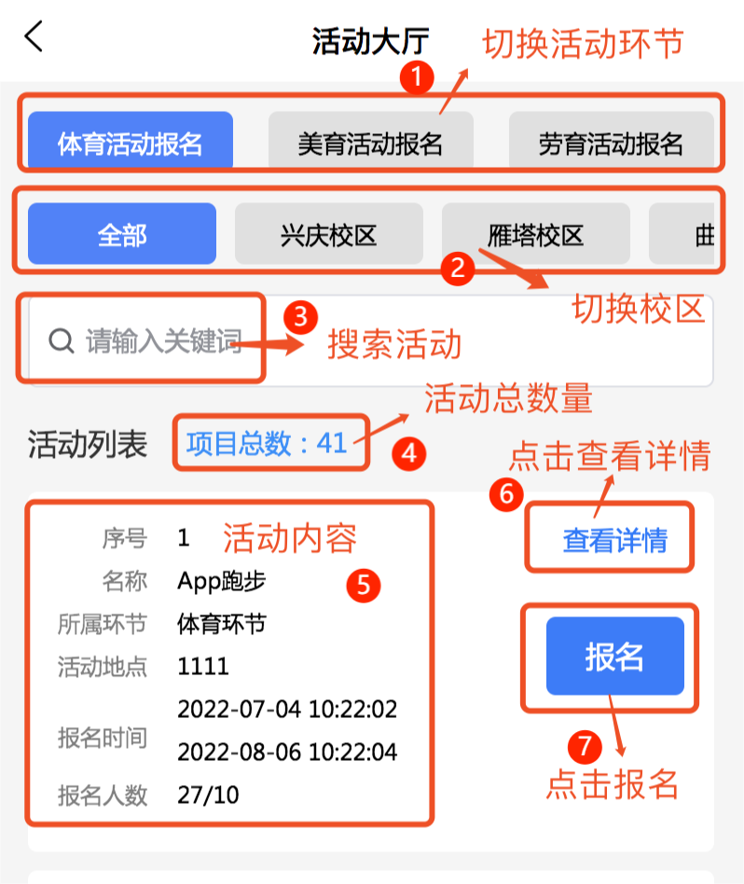
- 切换活动环节。
- 校区地点筛选。
- 搜索活动名称。
- 当环节活动总数。
- 展示活动详情。
- 点击查看活动详情。
- 点击报名活动：显示“报名成功”则已报名此活动；显示“失败”则此活动不在研修计划内；显示“报名时间截止”则此活动已过期；显示“报名人数已满”则此活动无名额。

6.2 活动详情页面
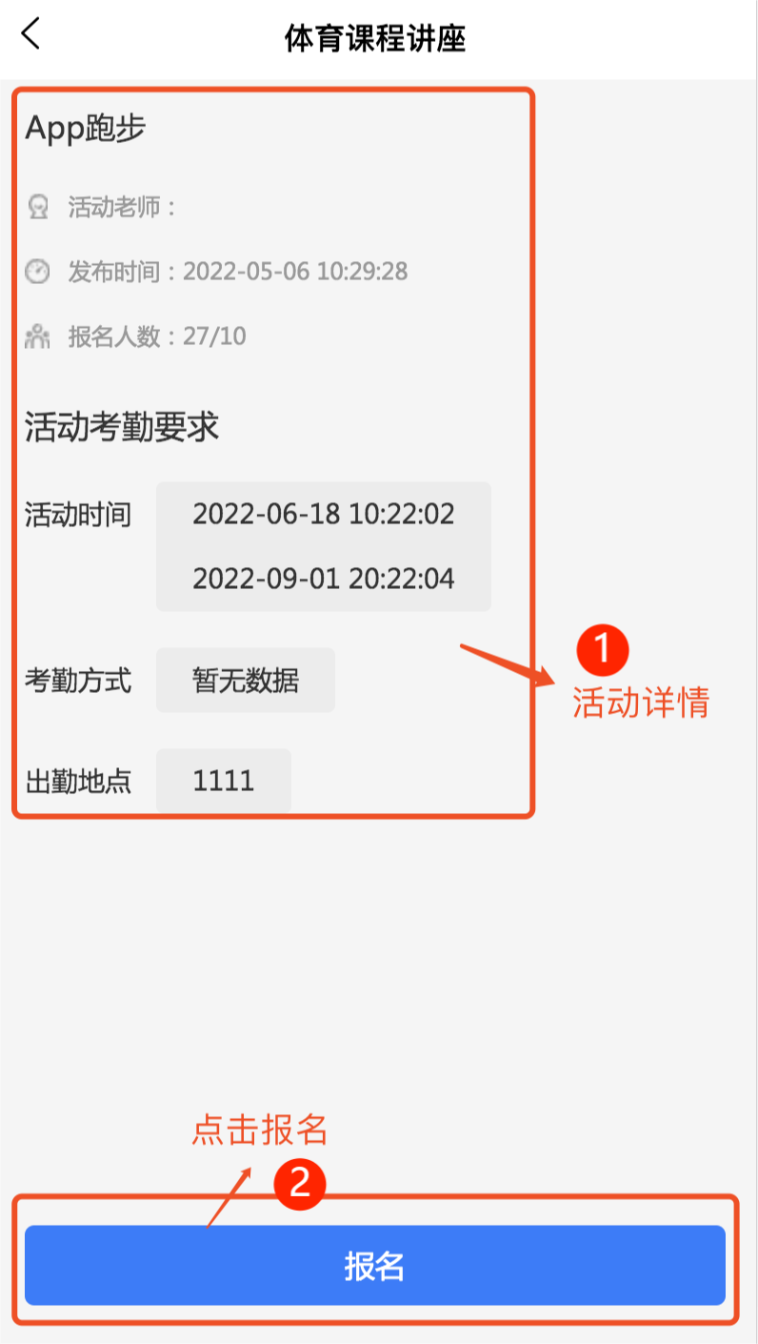
- 查看活动详情。
- 点击报名活动（：显示“报名成功”则已报名此活动；显示“失败”则此活动不在研修计划内；显示“报名时间截止”则此活动已过期；显示“报名人数已满”则此活动无名额。）

6.3 APP跑步“步道乐跑”授权与设置操作
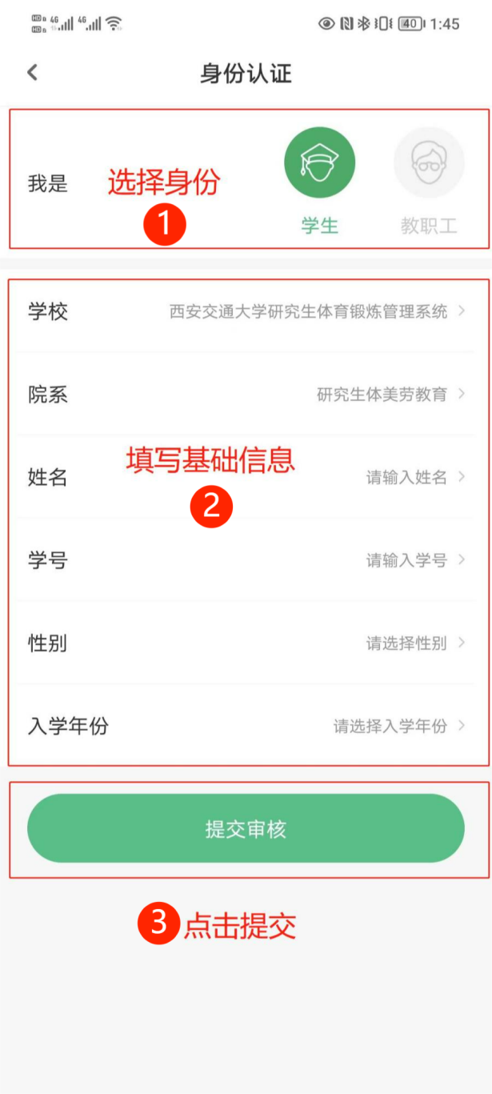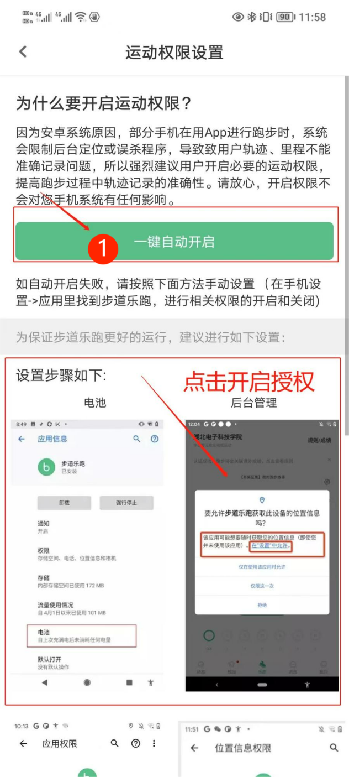

- 1学校选择：西安交通大学研究生体育锻炼管理系统 院系选择：研究生体美劳教育 其余按照实际情况填写
- 2乐跑打开时才记公里数，息屏后就不记公里数。需要在权限设置里，一键开启权限

七、活动管理

7.1 可以对自己已报名成功的活动进行管理
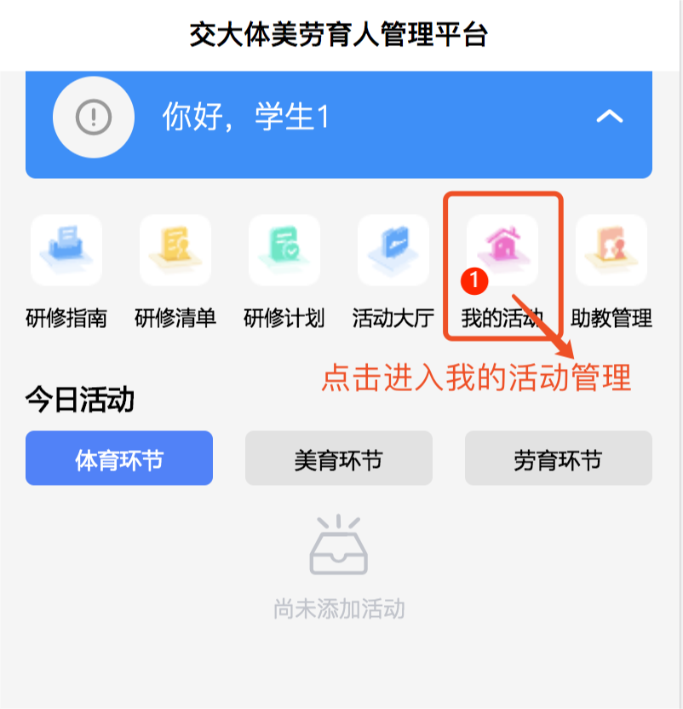
- 首页点击进入我的活动管理
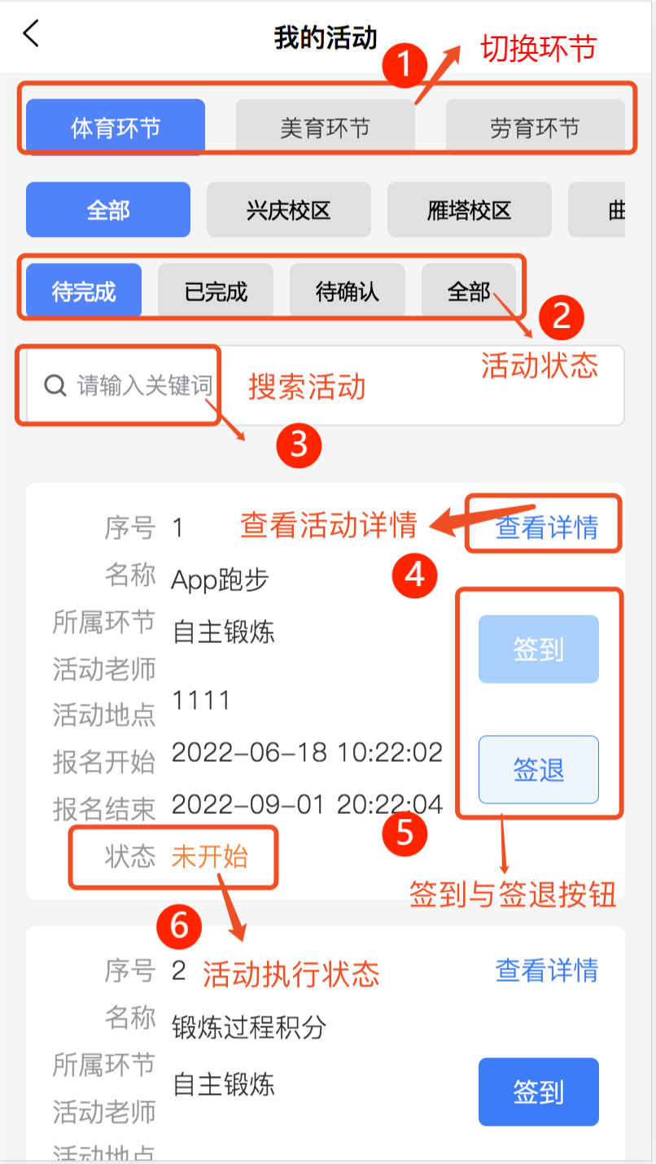
- 切换环节。
- 活动状态。
- 搜索活动。
- 查看活动详情。
- 活动签到与签退。
- 活动执行状态。

7.2 活动详情里包含了活动节次信息和考核结果信息
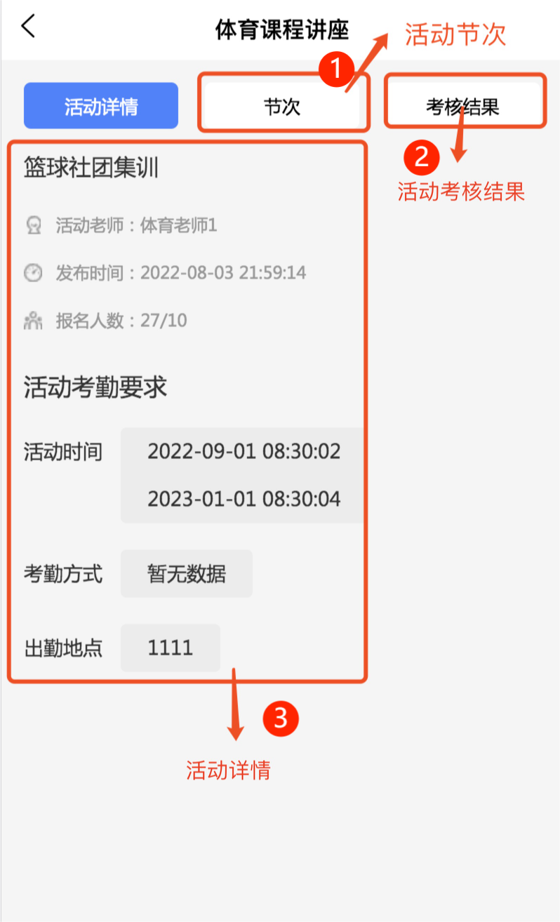
- 活动节次。
- 活动考核结果按钮。
- 活动详情展示。

7.3 活动节次页面
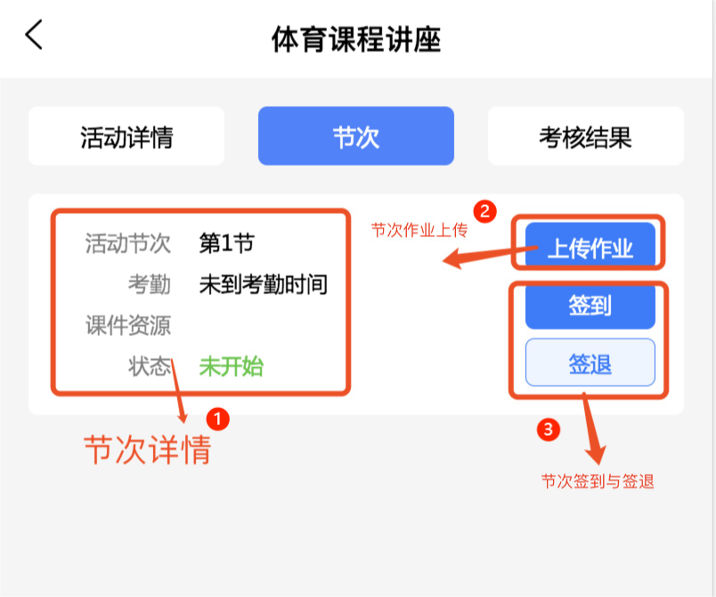
- 节次详情以及状态。
- 节次作业上传。
- 节次签到与签退按钮。

7.4 签到与签退页面详情

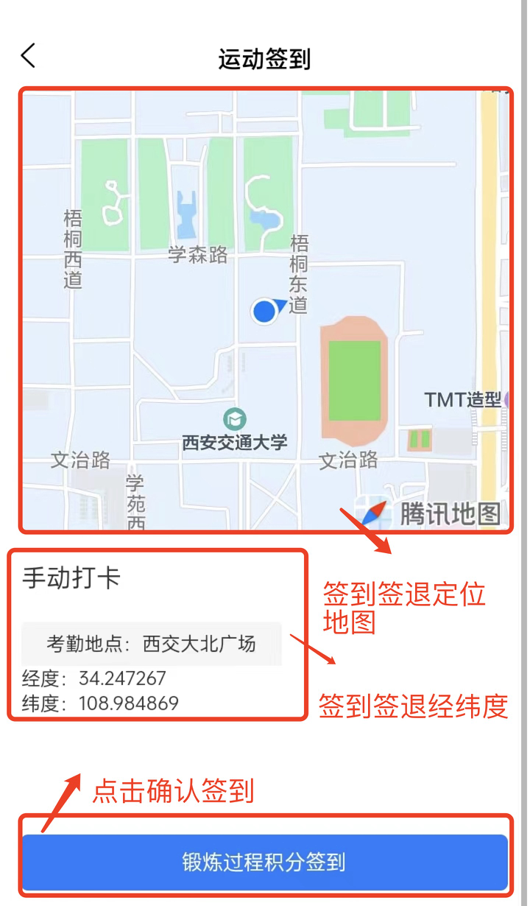
- 签到与签退定位地图
- 签到与签退经纬度信息
- 点击按钮签到

7.5 作业上传页面

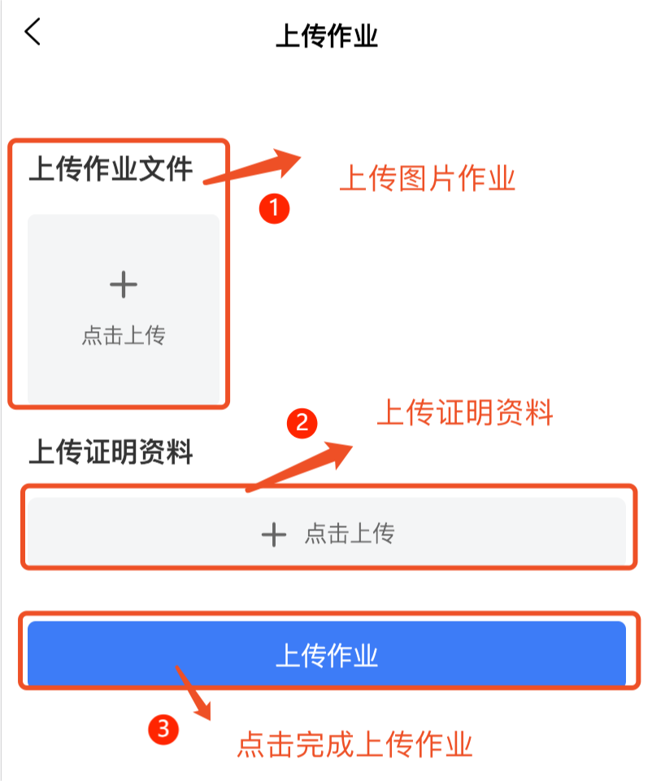
- 上传本节次需要提交的作业图片。
- 上传证明资料
- 点击按钮完成作业上传

7.6 活动成绩有问题时，学生可以对老师进行申诉，填写申诉资料上传即可
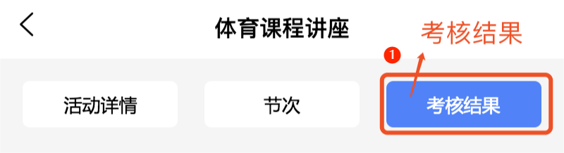
点击按钮进入考核结果页面

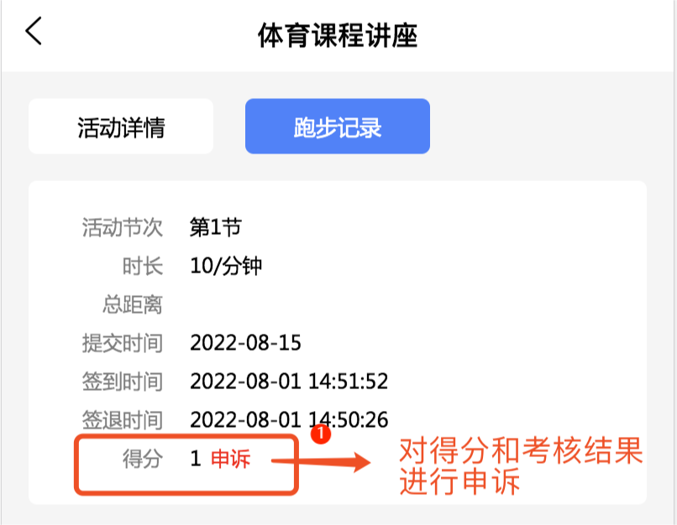
- 对于存在得分问题的节次或信息可进行申诉。

7.7 申诉详情
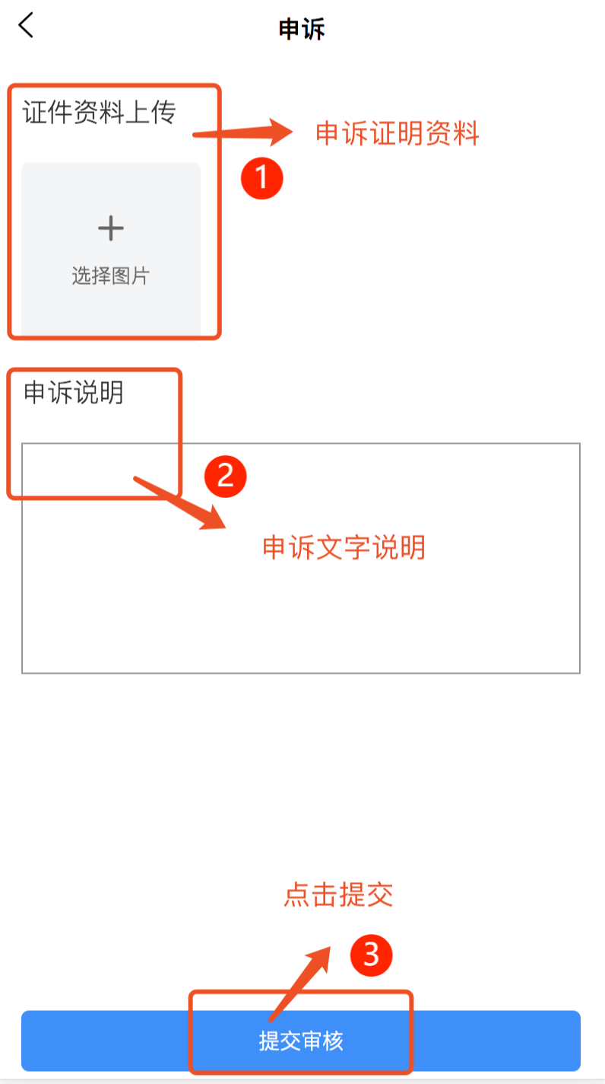

- 上传证明材料图片。
- 填写申诉原因。
- 提交申诉。

八、消息公告

8.1消息公告页面
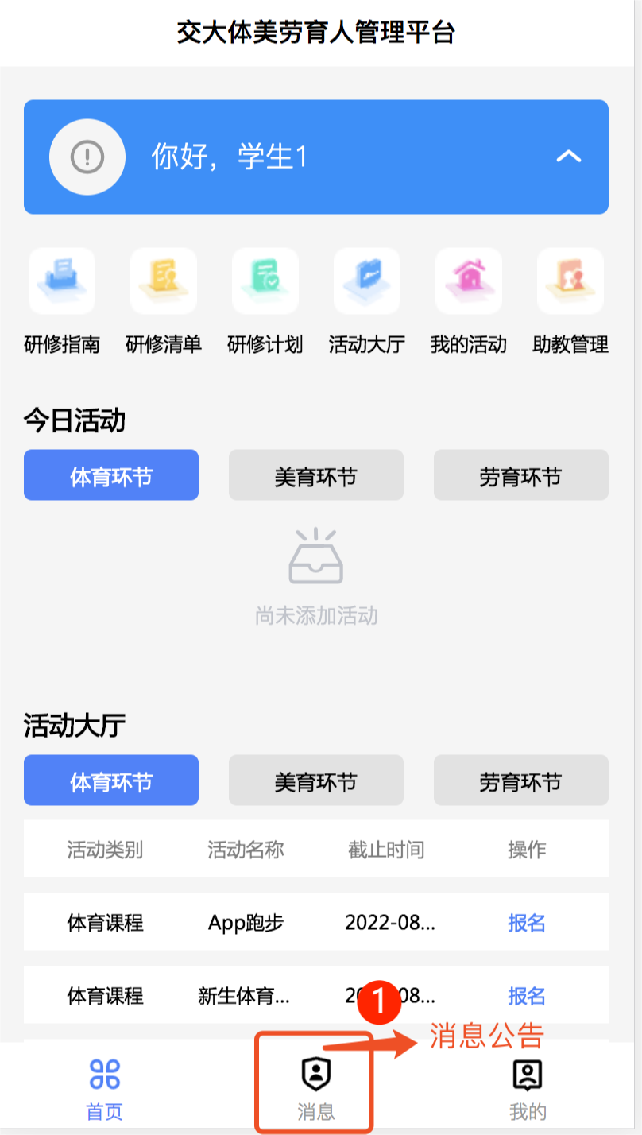
- 在首页点击底部tab消息按钮进入消息页面。
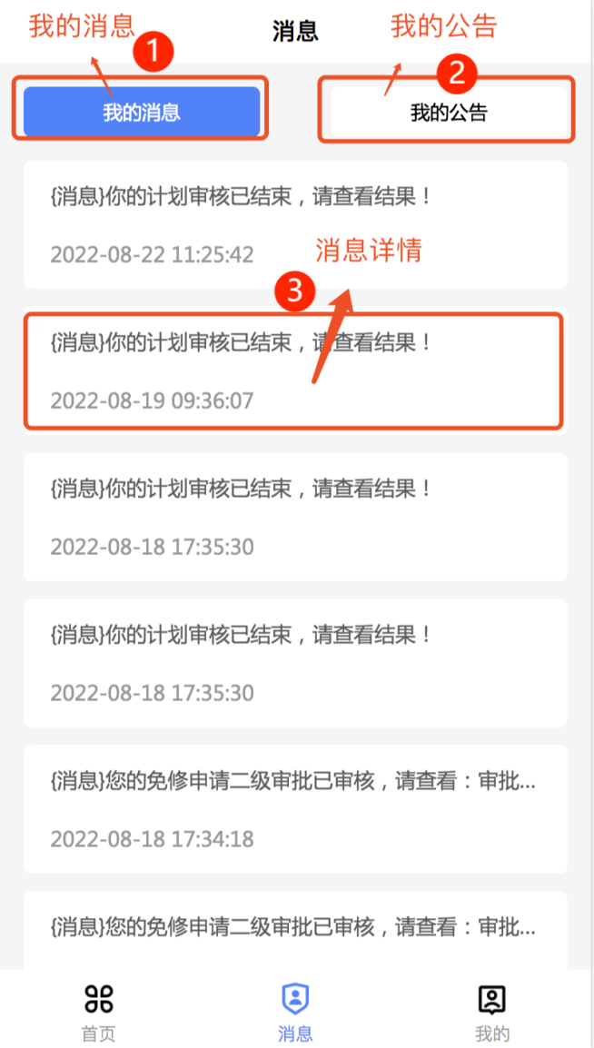
- 我的消息。
- 我的公告。
- 可查看消息的详情。

8.2 消息详情
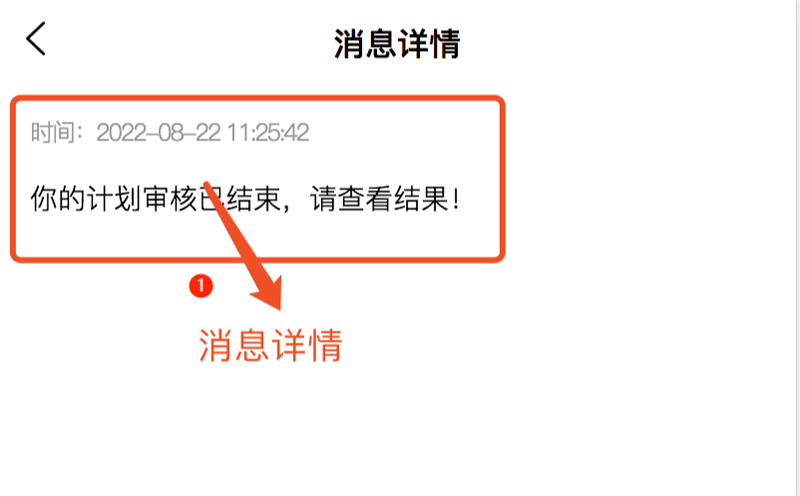
- 查看消息的更多内容，点击后可查看具体详情。

九、我管理的（作为助教身份时管理的活动）

9.1 展示助教管理的活动
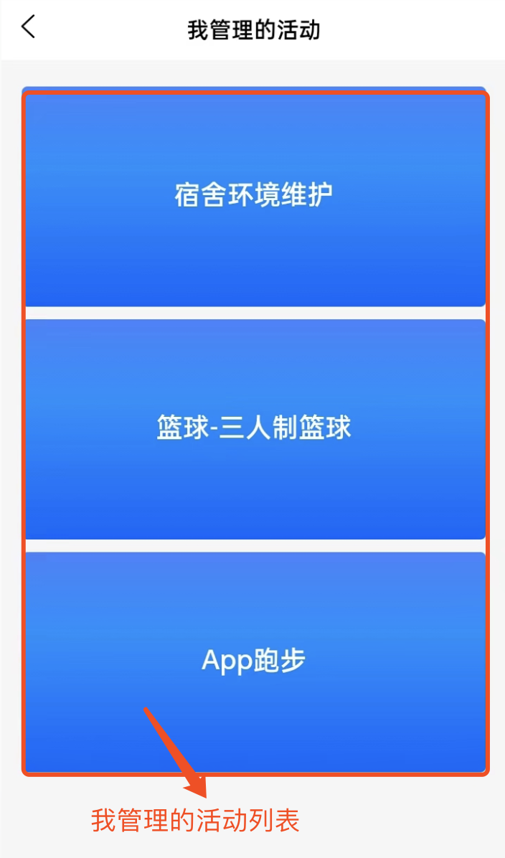
- 我管理的活动列表。

个人中心

10.1 个人中心页面
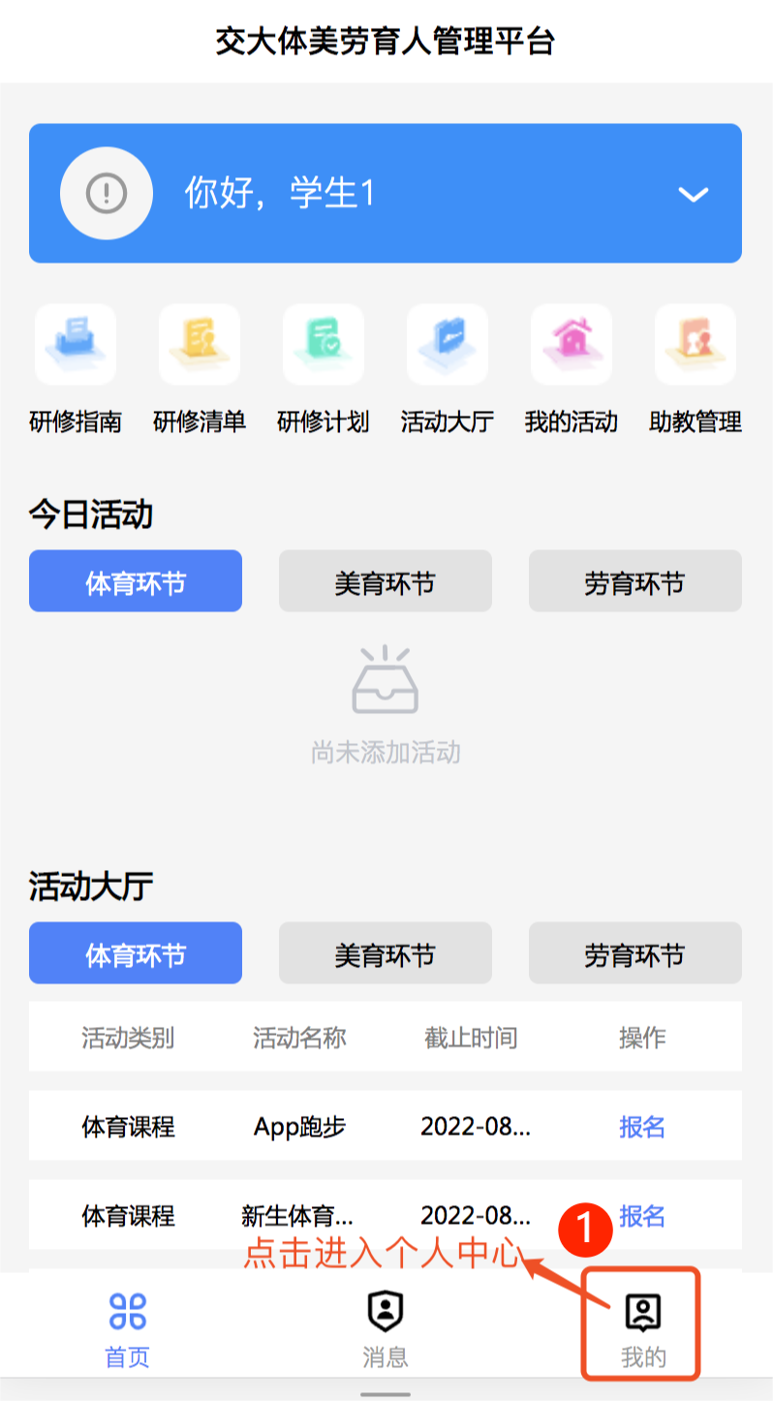
- 首页点击进入个人中心

10.2 考勤流水信息
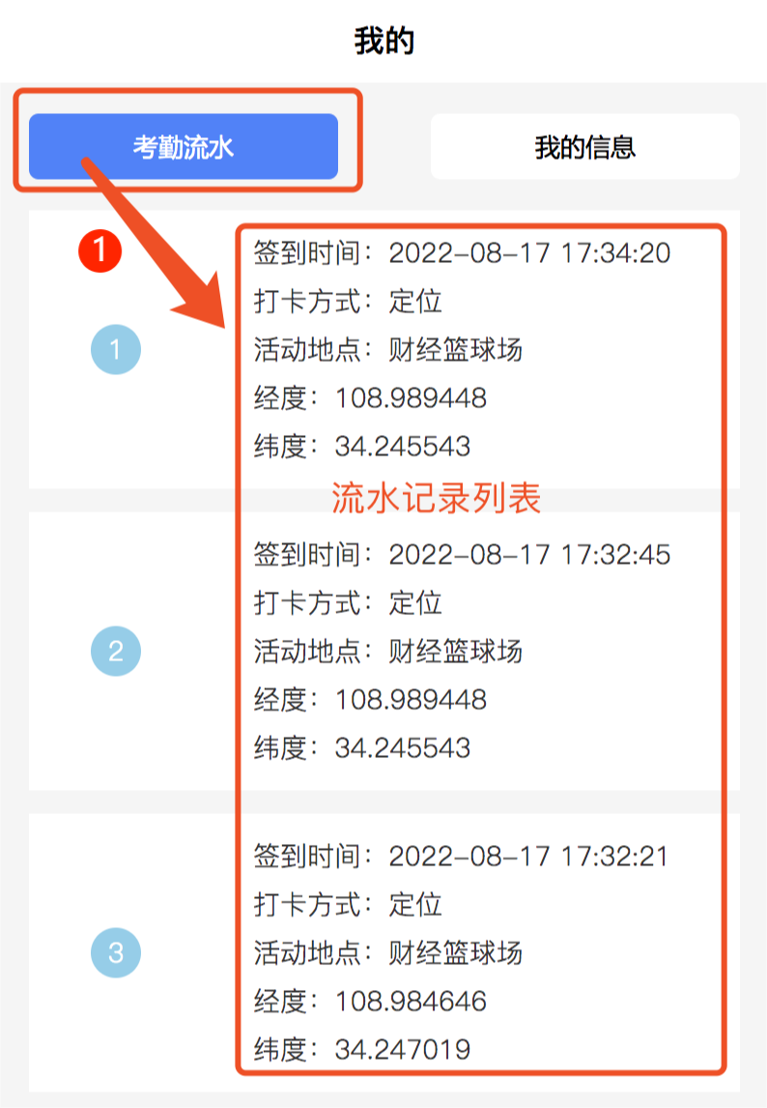

- 考勤流水记录列表包含了（签到签退时间。打卡方式。活动地点。打卡经纬度。）

10.3我的信息详情
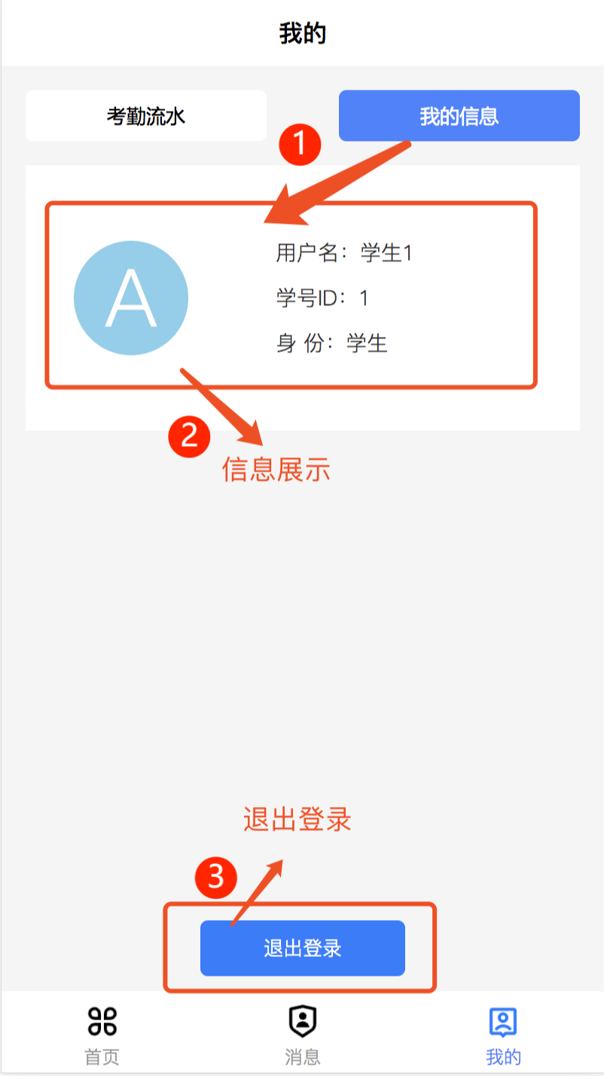

- 个人信息展示。
- 信息详情。
- 点击退出登录

